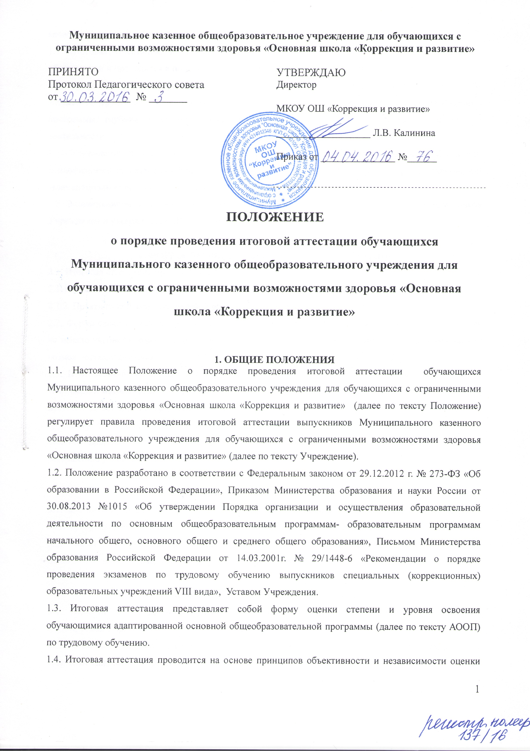
качества подготовки обучающихся.
1.5. Итоговая аттестация, завершает освоение АООП основного общего образования, является обязательной и проводится в порядке и в форме, установленной Учреждением.
1.6. Итоговая аттестация проводится экзаменационной комиссией Учреждения и включает в себя экзамен по трудовому обучению, где проверяется соответствие знаний выпускников требованиям программы, глубина и прочность полученных знаний, умение их применять в практической деятельности.
1.7. Учреждение самостоятельно готовит экзаменационный материал с учетом особенностей психофизического развития обучающихся и профилей трудового обучения (материал практической экзаменационной работы, экзаменационные билеты, вопросы для собеседования).
1.8. Экзаменационный материал принимается на методическом объединении учителей-предметников Учреждения и утверждается приказом директора Учреждения.

2. ФОРМА ПРОВЕДЕНИЯ ИТОГОВОЙ АТТЕСТАЦИИ
2.1. Итоговая аттестация проводится в формах:
2.1.1. Практической экзаменационной работы и устных ответов по билетам;
2.1.2. Практической экзаменационной работы и собеседования по вопросам.
2.2. Форма сдачи итоговой аттестации принимается ежегодно Педагогическим советом Учреждения на начало учебного года с учетом особенностей психофизического развития детей с ограниченными возможностями здоровья.
2.3. В отношении обучающихся с умеренной, тяжелой или глубокой умственной отсталостью, с тяжелыми и множественными нарушениями развития; а также обучающихся индивидуально на дому, итоговая аттестация по трудовому обучению основывается на положительной годовой отметке по трудовому обучению, выставленной как среднее арифметическое от суммы четвертных отметок и отметки промежуточной аттестации округленной по законам математики до целого числа по завершению учебного года.

3. УЧАСТНИКИ ИТОГОВОЙ АТТЕСТАЦИИ
3.1. К итоговой аттестации по трудовому обучению допускаются обучающиеся по окончании 9 класса, обучавшиеся по данному профилю труда не менее двух последних лет.
3.2. Указанные обучающиеся допускаются к итоговой аттестации при условии получения ими положительных итоговых отметок по учебным предметам.

4. ЭКЗАМЕНАЦИОННАЯ КОМИССИЯ
4.1. Экзамен по трудовому обучению проводит экзаменационная комиссия самостоятельно формируемая Учреждением.
4.2. Экзаменационная комиссия создается приказом директора Учреждения в составе: председателя комиссии (директор Учреждения), заместителя председателя (заместитель директора по учебно-воспитательной работе), членов комиссии (учителя профессионально-трудового обучения экзаменуемых обучающихся, учителя профессионально-трудового обучения и учителей-предметников Учреждения).
4.3. Численный состав экзаменационной комиссии – не менее 5 человек.
4.4. Экзамен по трудовому обучению проводится в соответствии с графиком проведения экзамена, утвержденным директором Учреждения.
4.5. К документации экзаменационной комиссии относятся:
- приказ директора Учреждения о составе экзаменационной комиссии;
- приказ директора Учреждения о графике проведения экзамена;
- протокол экзаменационной комиссии с результатами экзамена по трудовому обучению (хранится 5 лет);
- изделие, выполненное обучающимися в ходе практической экзаменационной работы (хранится 3 года).

5. ПОДГОТОВКА К ИТОГОВОЙ АТТЕСТАЦИИ
5.1. Для успешной подготовки к итоговой аттестации занятия по трудовому обучению в выпускном классе предусматривают систематическое повторение ранее пройденного теоретического материала.
5.2. Учитель профессионально-трудового обучения знакомит экзаменуемых обучающихся с содержанием билетов и помогает им составить конспекты ответов. При составлении конспектов используются имеющиеся пособия, учебники.
5.3. Учитель профессионально-трудового обучения в течение учебного года все выполненные практические контрольные работы по профилю трудового обучения экзаменуемых (далее – программные изделия) хранит для предъявления их членам комиссии на экзамене.
5.4. Программных изделий, выполненных экзаменуемым за период обучения в выпускном классе должно быть не менее 5.
5.5. Учителем профессионально-трудового обучения перед началом итоговой аттестации для выполнения практической экзаменационной работы подготавливаются необходимые материалы, инструменты, детали, заготовки.

6. ПРОВЕДЕНИЕ ИТОГОВОЙ АТТЕСТАЦИИ
6.1. Экзаменационный билет состоит из двух теоретических вопросов, направленных на выявление знаний экзаменуемых по предмету трудового обучения с учетом изучаемого профиля, а также из практической экзаменационной работы.
6.2. Практическая экзаменационная работа.
6.2.1. На выполнение практической экзаменационной работы отводится 2-3 часа.
Учитывая особенности психофизического развития обучающихся при выполнении практической экзаменационной работы допускается перерыв.
6.2.2. Задания, включаемые в практическую экзаменационную работу, соответствуют программным требованиям АООП по трудовому обучению.
6.2.3. Для выполнения практической экзаменационной работы экзаменуемый обучающийся получает чертеж, рисунок или фотографию объекта, знакомится с образцом-эталоном и техническими требованиями к изделию.
6.2.4. Заготовки для выполнения данного изделия, инструменты и все приспособления, необходимые для выполнения практической экзаменационной работы, экзаменуемый выбирает самостоятельно.
6.2.5. Члены комиссии анализируют и оценивают процесс выполнения экзаменуемым изделия в ходе практической экзаменационной работы и качество изделия.
6.2.6. Также оцениваются изделия, указанные в п.5.4. настоящего Положения, выполненные экзаменуемым за период обучения в выпускном классе, которые предъявляются на экзамене учителем профессионально-трудового обучения.
6.3. По окончании выполнения практической экзаменационной работы проводится устный экзамен по билетам или собеседование по профилю.
6.4. На опрос каждого экзаменуемого отводится не более 30 минут. Между практической экзаменационной работой и устным экзаменом устанавливается 20-30 минутный перерыв.
6.5. Собеседование проводится на основе выполненной практической работы.

7. ОЦЕНКА РЕЗУЛЬТАТОВ ЭКЗАМЕНА
7.1. Оценка результатов практической экзаменационной работы.
7.1.1.Выполнение и результат практической экзаменационной работы оценивается по следующим показателям:
- умение подобрать нужный инструмент и организовать свое рабочее место;
- умение рационально спланировать работу;
- правильность и темп выполняемых приемов ручной и механической обработки материалов;
- соответствие изделия чертежу заданным техническим требованиям (время, точность, чистота обработки).
7.1.2. Практическая экзаменационной работа оценивается, если выполнено более половины ее объема.
7.2. Оценка результатов устных ответов по билетам.
7.2.1. При устном ответе по билетам оценивается:
- использование «технического языка», правильное применение и произношение терминов;
- полное усвоение учебного материала и умение изложить его своими словами;
- подтверждение учебного материала конкретными примерами;
- правильные ответы на дополнительные вопросы учителя.
7.3. Оценка результатов собеседования.
7.3.1. В ходе собеседования членами комиссии на основе выполненной практической работы выявляется умение экзаменуемого рассказать о последовательности выполнения работы, назначении и устройстве инструментов, станков, оборудования и приспособлений, о свойствах материалов, о трудовых операциях и приемах работы.
7.4. Оценка выполнения практической экзаменационной работы и ответы обучающихся по билетам (собеседованию) заносятся в экзаменационный протокол установленной формы (Приложение 1).
7.5. К экзаменационному протоколу установленной формы Приложения 1 заносится оценка качества выполненных программных изделий за период обучения в выпускном классе (Приложение 2).
7.5. Итоговая оценка за экзамен по трудовому обучению выставляется на основании оценок, занесенных в протокол: за год, практическую экзаменационную работу и устный ответ (собеседование), одновременно учитывается качество и количество программных изделий, выполненных выпускниками за последний год обучения. Решающее значение имеет оценка за практическую экзаменационную работу.
7.6. Итоговая оценка «5» выставляется, если на «5» выполнена практическая экзаменационная работа, на «5» или «4» оценен устный экзаменационный ответ, представлены качественно выполненные программные изделия и в оценках за учебные четверти выпускного класса нет «3».
7.7. Итоговая оценка «4» выставляется, если на «4» выполнена практическая экзаменационная работа, на «5» или «4» оценен устный экзаменационный ответ, представлены качественно выполненные программные изделия и в оценках, занесенных в протокол нет «3».
7.8. Итоговая оценка «4» выставляется, если на «5» выполнена практическая экзаменационная работа, на «3» оценен устный ответ, представлены качественно выполненные программные изделия или по итогам учебных четвертей в выпускном классе было не более двух «3».
7.9. Итоговая оценка «3» выставляется, если на «3» выполнена практическая экзаменационная работа, на «4» или «3» оценен устный ответ, представлены выполненные программные изделия и в оценках, занесенных в протокол, нет «2».
7.10. Итоговая оценка «3» выставляется, если на «4» выполнена практическая экзаменационная работа, на «3» оценен устный ответ, представлены выполненные программные изделия и по итогам учебных четвертей в выпускном классе было более двух «3».

8.ДОКУМЕНТЫ ОБ ОБУЧЕНИИ
8.1. Лицам, успешно прошедшим итоговую аттестацию, выдается свидетельство об обучении.
8.2. Лицам, не прошедшим итоговой аттестации или получившим на итоговой аттестации неудовлетворительный результат, а также лицам, освоившим часть АООП, выдается справка об обучении или о периоде обучения по образцу, которая установлена Учреждением.

Приложение 1
к Положению о порядке проведения
итоговой аттестации обучающихся

Российская федерация
Кемеровская область, г. Междуреченск
Муниципальное казенное общеобразовательное учреждение для обучающихся с ограниченными возможностями здоровья
«Основная школа «Коррекция и развитие»

«____»_____________201__г.

Протокол №_____
оценки учебно-трудовой деятельности за период обучения
_____ обучающихся _____ класса

Комиссия в составе председателя_______________________________________

(Ф.И.О.)
и членов ____________________________________________________________________
(Ф.И.О.)
оценила учебно-трудовую подготовку выпускников и вынесла следующие рекомендации:

№ п/п | Фамилия, имя, отчество выпускника | Годовая оценка | Оценка практической экзаменационной работы | Оценка устного ответа (собеседования) | Итоговая оценка | Рекомендации комиссии
1 | 2 | 3 | 4 | 5 | 6 | 7

Приложение 2
к экзаменационному протоколу

Оценка качества выполненных программных изделий за период обучения в выпускном классе

№ п/п | Фамилия, имя, отчество выпускника | Оценка качества  выполненных программных изделий | Примечание
1

